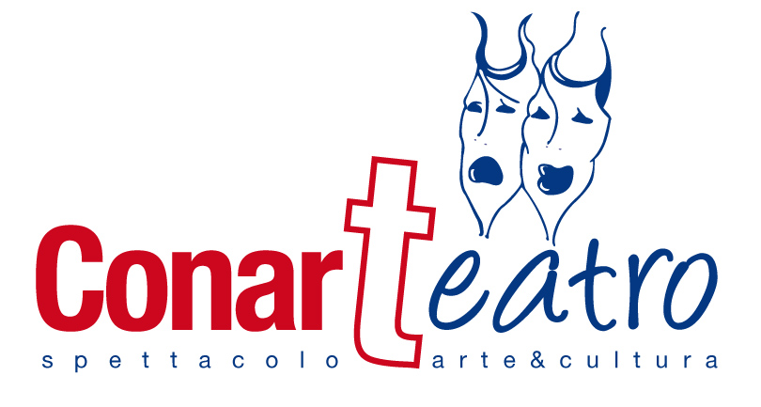
L’ASSOCIAZIONE

Il CON.AR.T. (Consorzio Artigiani del Tavoliere), da oltre trent’anni attivo sul territorio di Capitanata al fianco di artigiani e piccoli imprenditori, si arricchisce di una nuova, preziosa “appendice”: da alcuni mesi è stata costituita la CONARTEATRO, un’associazione di Promozione Sociale senza fini di lucro, che ha il solo obbiettivo di promuovere l'arte, la cultura, lo studio e la ricerca in tutte le loro forme.

A tal scopo, la neonata associazione, ospitata presso la sede del CON.AR.T., (Villaggio Artigiani, in via Tre Santi n.13), organizzerà progetti ed iniziative in campo culturale ed artistico (conferenze, seminari, istituzioni di biblioteche, mostre, incontri enogastronomici, proiezioni di film, attività editoriali e di distribuzione di pubblicazioni periodiche), senza mai tralasciare il campo sociale e scientifico, con particolare attenzione ad attività di formazione (tramite l’ organizzazione di laboratori e corsi in materia di teatro, disegno, grafica, pittura, cinema, musica, scrittura, fotografia, lingue straniere, informatica, didattica, enogastronomia) e a quella di ricerca nell'ambito dei linguaggi, delle teorie, delle tecniche e delle tecnologie delle arti.

NUNZIANTE ANTONIO PRESIDENTE

L’Associazione CONARTEATRO PROMOSSA E VOLUTA DAL CONART (Consorzio Artigiani del Tavoliere), nasce dall’iniziativa di un gruppo di amici che, partendo dalla condivisione di interessi ed entusiasmi per l’arte, spettacolo e cultura, in special modo, quella legata alle radici del territorio, hanno inteso creare questa Associazione senza fini di lucro, come contenitore culturale a 360° per offrire alla cittadinanza un punto di incontro e aggregazione.
L’Attuazione del programma che si terrà presso il palazetto sociale, tende in particolare a promuovere:
- Teatro in Vernacolo e in Lingua
- Mostre d’arte e concorsi
- Formazione professionale (scuola Bottega)
- Formazione per soggetti svantaggiati e terza età
- Laboratori e serate musicali
- Cabaret e spettacoli vari
- Iniziative culturali e serate a tema
- Promozione della foggianità a livello di lavoro e prodotti tipici
- Convegni, dibattiti
- Presentazione libri
- Attività di utilità sociale
- Progettistica
- Proiezioni pellicole
Per fare tutto ciò l’Associazione è composta da una struttura operativa composta da:
Nunziante Antonio PRESIDENTE
Ariostino Ermanno ORGANIZZAZIONE EVENTI
Falcone Barbara COORDINATRICE
Patrizia FORMAZIONE PROFESSIONALE
Ariostino Gilda DIREZIONE ARTISTICA
Gaudiano Cesare RESPONSABILE PROGETTI
Ariostino Fabio ADDETTO STAMPA
Prencipe Rosaria PUBBLICHE RELAZIONI
Falcone Cristiana WEDDING PLANER
Ariostino Riccardo CONSULENZA LEGALE
Severo Pippo e Quaglione Claudio CULTURA CULINARIA
E dei Collaboratori
- Associazione Kolè di Mirna Colecchia teatro in vernacolo
- La Piccola Compagnia Impertinente teatro in lingua
- Paoletta Lorenzo Tatro in Lingua
- Porciatti Raffaella Cantante
- PRAPATAPUMPA Folk
- Pro.ssa Brando AnnaMaria Musicista

Grazie alla fattiva collaborazione della Struttura operativa e degli artisti che collaborano con Noi l’Associazione CONARTEATRO inizia la Stagione Culturale 2010/2011, ancora una volta il CONART nato nel lontano 1972 con la realizzazione del Villaggio Artigiani, e che in circa 40 anni si è adoperato per la valorizzazione della zona con una serie di iniziative, vedi opere di urbanizzazione, sicurezza, infrastrutture, promozione, con questa nuova iniziativa ha voluto creare un momento di aggregazione degli artigiani e con le iniziative in essere, la loro Promozione e la valorizzazione del Villaggio Artigiani , che in tutti questi anni grazie al CONART e ai suoi Dirigenti anche con grosse difficoltà e senza l’aiuto di nessuno ma solo con le proprie forze sia economiche che fisiche è riuscito a tenere in vita l’unica vera zona produttiva della Ns. CITTA’,

ARIOSTINO ERMANNO - ORGANIZZAZIONE EVENTI

L’associazione culturale Conarteatro si occuperà, tra le altre attività di :

- Formazione professionale. Corsi di Artigianato di produzione e servizio, sulla base di un programma già attuato dal 79 al 94, connotato come “ Scuola Bottega “ e che si propone di perpetuare mestieri scomparsi o in via di estinzione. –

- Formazione per classi speciali o diversabili nei settori di : Decorazione ceramica e
- Terracotta, Decoupage, Bigiotteria artigianale ed altro.

- Mostre d’arte, poesia, presentazione libri, convegni, serate a tema .

- Valorizzazione talenti locali in qualunque settore che rientri in arte, spettacolo, cultura.

- Viaggi culturali, ( Week end ), e gite fuori porta in siti storici e citta’ d’arte.

- Offerta di pacchetti di foggianità , teatro in vernacolo, poesia, musica folk, arte, gastronomia improntata alla nostra cucina e ai prodotti tipici dauni da offrire alle comunità dei nostri compaesani sia in Italia che all’estero.

- Scambi di esperienze culturali e rapporti di collaborazione con altri gruppi che operino nei vari campi dell’arte.

ARIOSTINO GILDA – DIRETTORE ARTISTICO

Qualche parola sulla destinazione e perciò sull'uso di questo spazio. Non abbiamo mai pensato che dovesse essere riservato ad uno specifico settore o agli specialisti del teatro, ma vorremmo che diventasse una “famiglia” di spettatori e di artisti.

Noi vogliamo mettere il tipico spettatore locale, che si reca a teatro, in condizione di fruire, conoscere, in modo semplice la drammaturgia, lo spettacolo. E' quanto badiamo a fare, con la nostra èquipe di amici-collaboratori, giovani e meno giovani.

Invitiamo gli “operatori teatrali”: registi, attori, scenografi-costumisti, musicisti di scena, tecnici, e quanti collaborano dal vivo alla realizzazione dello spettacolo, ad avvicinarsi al nostro piccolo spazio, per crescere insieme.

Noi riteniamo che si debba uscire dalla monotonia di repertorio dettata dalla circospetta prudenza dei gestori degli spazi, che spinge a non azzardare quasi mai scelte innovative, all'insegna del salutare avvertimento “il coraggio non paga”.

Vorremmo che tutta questa gran fatica dell'intero nostro staff infondesse un granello di coraggio in più a qualche membro del gruppo: nella speranza, grazie al nostro entusiasmo e alla nostra dedizione, di vedere, un giorno comparire , sul cartellone di un grande teatro pubblico, questa o quella compagnia privata.

Tutto questo per dire, in conclusione a tutti i teatranti e agli spettatori: facciamo un buon lavoro, nel senso alto e nobile del termine.

